**Инструкция по проверке наличия лицензии МЧС России в области пожарной безопасности у организаций и индивидуальных предпринимателей**

Для проверки наличия лицензии МЧС России в области пожарной безопасности у организации или индивидуального предпринимателя необходимо зайти на официальный сайт МЧС России (<https://www.mchs.gov.ru/>).

Затем следуйте разделам [Главная](https://www.mchs.gov.ru/) → [Деятельность](https://www.mchs.gov.ru/deyatelnost) → [Профилактическая работа и контрольно-надзорная деятельность](https://www.mchs.gov.ru/deyatelnost/profilakticheskaya-rabota-i-nadzornaya-deyatelnost) → [Онлайн-сервисы для юридических лиц](https://www.mchs.gov.ru/deyatelnost/profilakticheskaya-rabota-i-nadzornaya-deyatelnost/onlayn-servisy-dlya-yuridicheskih-lic) → Реестры лицензирования МЧС России появится следующее окно.

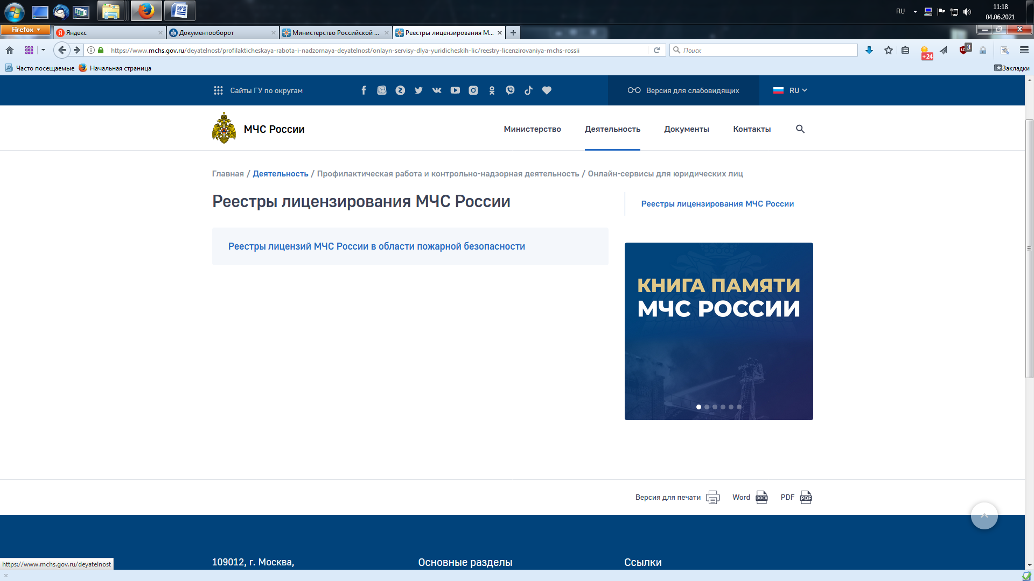

После нажатия на строку Реестры лицензий МЧС России в области пожарной безопасности появится поисковый запрос. В поисковом запросе необходимо указать ИНН или ОГРН (ОГРНИП) для поиска.

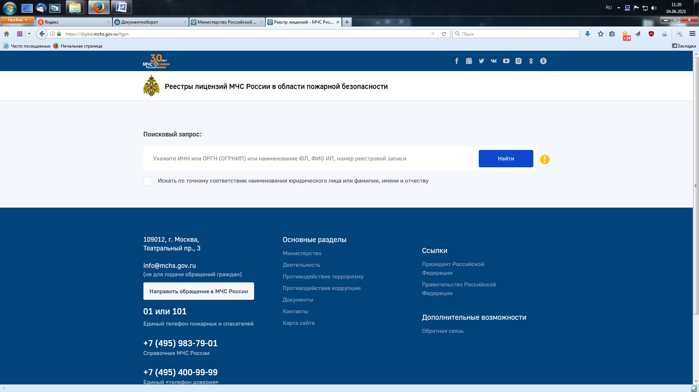

В результатах поиска будет указана информация о наличии лицензии МЧС России в области пожарной безопасности у организации или индивидуального предпринимателя, а также о видах работ, которые вправе осуществлять лицензиат.

В случае прекращения действия лицензии МЧС России у организации или индивидуального предпринимателя в статусе действия лицензии будет указано «Действие прекращено».

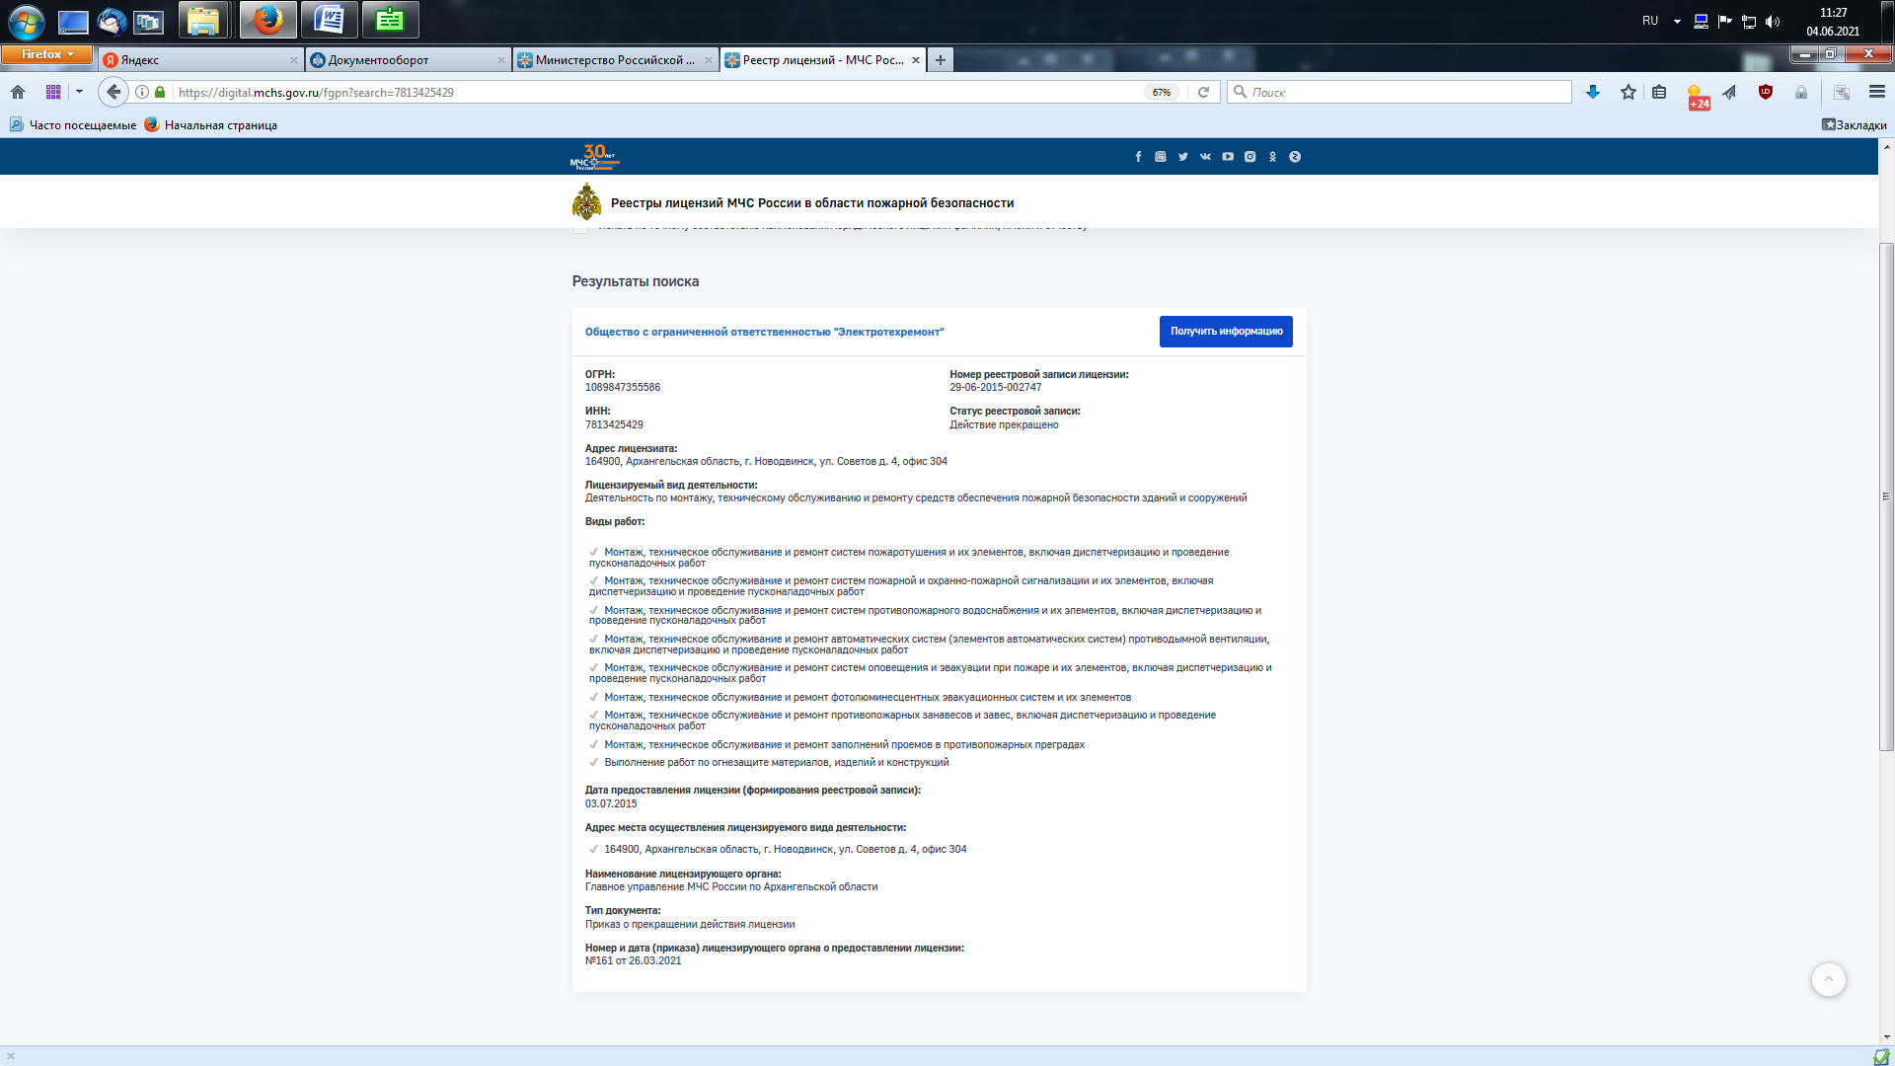

Если у Вас не получилось найти лицензию МЧС России в данном реестре, то Вы можете уточнить информацию в отделении лицензионного контроля, организации контроля за оборотом пожарно-технической продукции и предоставления государственных услуг отдела нормативно технического управления надзорной деятельности и профилактической работы Главного управления МЧС России по Архангельской области по номеру 8 (8182) 63-30-31.